Рабочая программа по музыке для 2 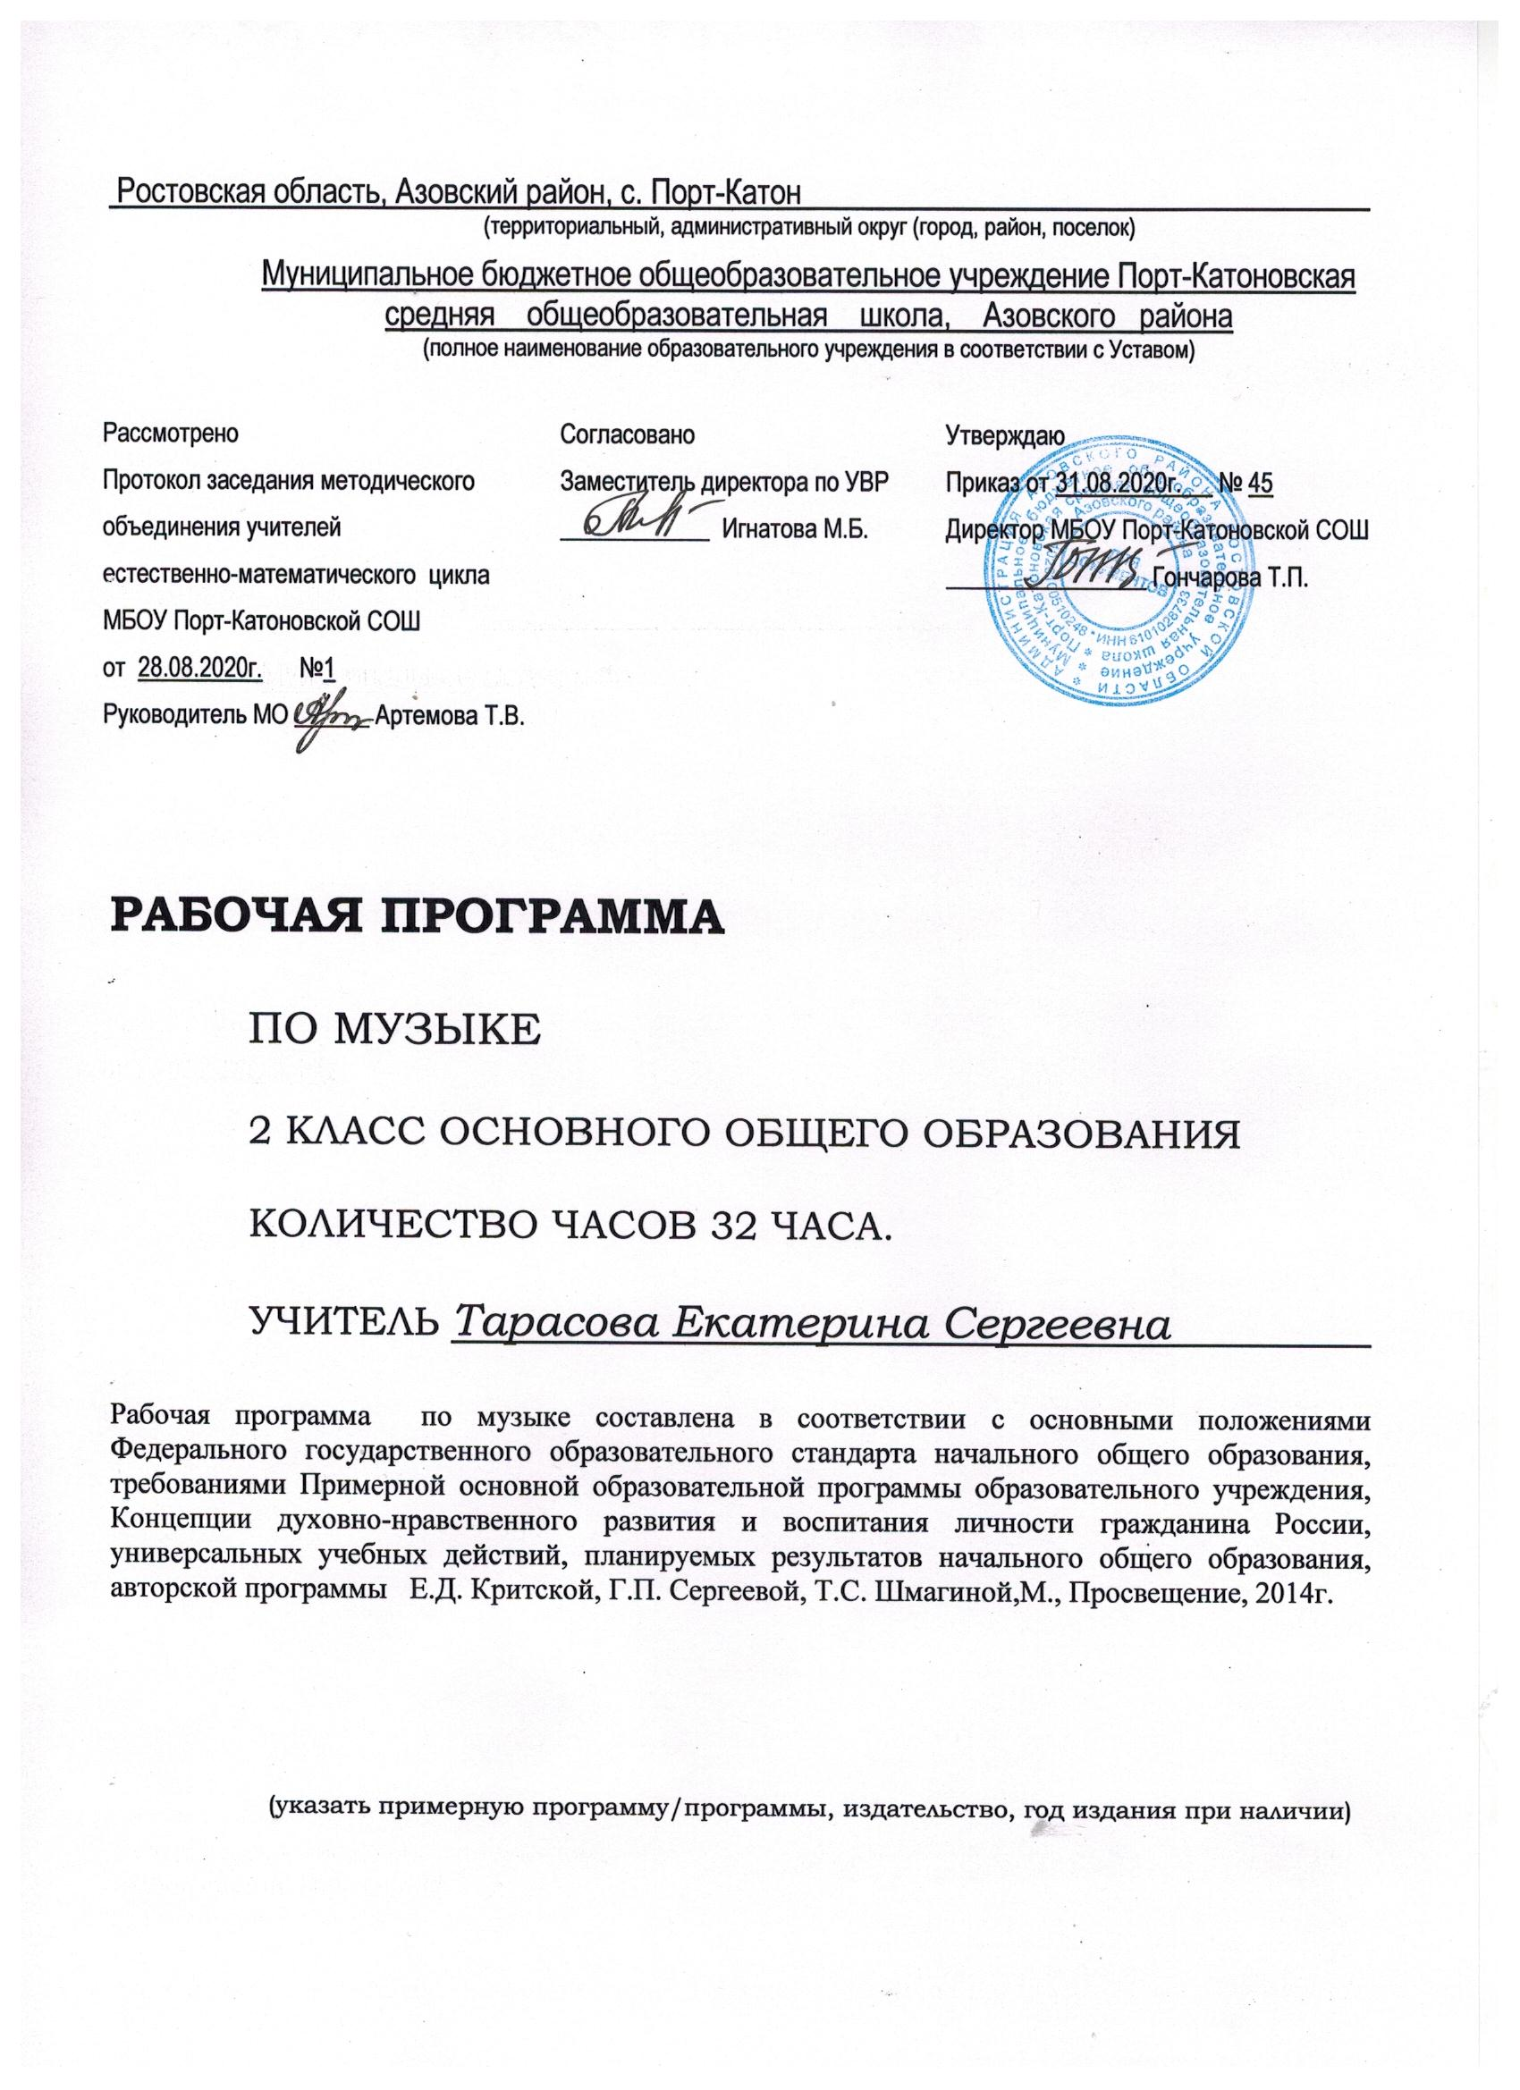класса на 2020-2021 учебный год
ПОЯСНИТЕЛЬНАЯ ЗАПИСКА

Рабочая учебная программа по музыке разработана и составлена в соответствии с федеральным государственным стандартом второго поколения начального общего образования, примерной программы начального общего образования по музыке с учетом авторской программы по музыке - «Музыка. Начальная школа», авторов: Е.Д.Критской, Г.П.Сергеевой,Т. С. Шмагина.
Основной общеобразовательной программы начального общего образования МБОУ Порт-Катоновской СОШ на 2020-2021 учебный год
Цели программы:
- формирование основ музыкальной культуры через эмоциональное восприятие музыки;
- воспитание эмоционально-ценностного отношения к искусству, художественного вкуса, нравственных и эстетических чувств: любви к Родине, гордости за великие достижения отечественного и мирового музыкального искусства, уважения к истории, духовным традициям России, музыкальной культуре разных народов;
- развитие восприятия музыки, интереса к музыке и музыкальной деятельности, образного и ассоциативного мышления и воображения, музыкальной памяти и слуха, певческого голоса, творческих способностей в различных видах музыкальной деятельности;
- обогащение знаний о музыкальном искусстве;
- овладение практическими умениями и навыками в учебно-творческой деятельности (пение, слушание музыки, игра на элементарных музыкальных инструментах, музыкально-пластическое движение и импровизация).
Задачи программы:
- развитие эмоционально-осознанного отношения к музыкальным произведениям;
- понимание их жизненного и духовно-нравственного содержания;
- освоение музыкальных жанров – простых (песня, танец, марш) и более сложных (опера, балет, симфония, музыка из кинофильмов);
- изучение особенностей музыкального языка;
- формирование музыкально-практических умений и навыков музыкальной деятельности (сочинение, восприятие, исполнение), а также – творческих способностей детей..

На изучение предмета во 2 классе отводится 1 час в неделю, всего 32 часа в год.

ПЛАНИРУЕМЫЕ РЕЗУЛЬТАТЫ ОСВОЕНИЯ УЧЕБНОГО ПРЕДМЕТА В РАМКАХ ФГОС НАЧАЛЬНОГО ОБЩЕГО ОБРАЗОВАНИЯ.
1. Формирование личностных УУД.
Предмет «Музыка» прежде всего, способствует личностному развитию ученика, поскольку обеспечивает понимание музыки как средство общения между людьми. В нем раскрываются наиболее значимые для формирования личностных качеств ребенка «вечные темы» искусства: добро и зло, любовь и ненависть, жизнь и смерть, материнство, защита Отечества и другие, запечатленные в художественных образах. На основе освоения обучающимися мира музыкального искусства в сфере личностных действий будут сформированы эстетические и ценностно-смысловые ориентации учащихся, создающие основу для формирования позитивной самооценки, самоуважения, жизненного оптимизма, потребности в творческом самовыражении.
2. Формирование регулятивных УУД. Система заданий и вопросов по музыке, ориентированная на формирование действий контроля и самоконтроля, оценки и самооценки процесса и результатов учебных действий, направлена на развитие регулятивных УУД.
3. Формирование познавательных УУД. В области развития общепознавательных действий изучение музыки будет способствовать формированию замещения и моделирования.
4.Формирование коммуникативных УУД. Формирование коммуникативных универсальных учебных действий на основе развития эмпатии и умения выявлять выраженные в музыке настроения и чувства и передавать свои чувства и эмоции на основе творческого самовыражения.
В соответствии со стандартами второго поколения оцениванию подлежит опыт эмоционально - ценностного отношения школьников к искусству; знания музыки и знания о музыке; опыт музыкально-творческой деятельности, проявляющийся в процессе слушания музыки, пения, игры на элементарных детских музыкальных инструментах и др.; знания и способы деятельности выпускников начальной школы. Важным показателем успешности достижения результатов является участие выпускников в различных формах культурно - досуговой деятельности класса, школы.
Предметными результатами изучения музыки являются:
- устойчивый интерес к музыке и различным видам (или какому-либо виду) музыкально-творческой деятельности;
общее понятие о значении музыки в жизни человека, знание основных закономерностей музыкального искусства на примере пройденных музыкальных произведений, общее представление о музыкальной картине мира;
элементарные умения и навыки в различных видах учебно-творческой деятельности.
Метапредметными результатами изучения музыки являются:
- ориентация в культурном многообразии окружающей действительности, участие в музыкальной жизни класса, школы, города и др.;
- продуктивное сотрудничество (общение, взаимодействие) сo сверстниками при решении различных музыкально-творческих задач;
- наблюдение за разнообразными явлениями жизни и искусства в учебной и внеурочной деятельности.
Личностными результатами изучения музыки являются:
- развитое музыкально-эстетическое чувство, проявляющееся в эмоционально-ценностном отношении к искусству;
- реализация творческого потенциала в процессе коллективного (или индивидуального) музицирования при воплощении музыкальных образов;
- позитивная самооценка своих музыкально-творческих возможностей.

СОДЕРЖАНИЕ УЧЕБНОГО ПРЕДМЕТА

Тема раздела: «Россия – Родина моя» (3 ч.)
Урок 1. Мелодия. Композитор – исполнитель – слушатель. Рождение музыки как естественное проявление человеческого состояния. Интонационно-образная природа музыкального искусства. Интонация как внутреннее озвученное состояние, выражение эмоций и отражение мыслей. Основные средства музыкальной выразительности (мелодия). Урок вводит школьников в раздел, раскрывающий мысль о мелодии как песенном начале, которое находит воплощение в различных музыкальных жанрах и формах русской музыки. Учащиеся начнут свои встречи с музыкой М.П.Мусоргского («Рассвет на Москве-реке»). Благодаря этому уроку школьники задумаются над тем, как рождается музыка, кто нужен для того, чтобы она появилась. Песенность, как отличительная черта русской музыки.
Урок 2. Здравствуй, Родина моя! Моя Россия. Сочинения отечественных композиторов о Родине. Основные средства музыкальной выразительности (мелодия, аккомпанемент). Формы построения музыки (освоение куплетной формы: запев, припев). Этот урок знакомит учащихся с песнями Ю.Чичкова (сл. К.Ибряева) «Здравствуй, Родина моя!» и Г. Струве (сл. Н Соловьевой) «Моя Россия» - о Родине, о родном крае. Нотная грамота как способ фиксации музыкальной речи. Элементы нотной грамоты. Нотная запись поможет школьникам получить представление о мелодии и аккомпанементе.
Урок 3. Гимн России. Сочинения отечественных композиторов о Родине(«Гимн России» А.Александров, С.Михалков). Знакомство учащихся с государственными символами России: флагом, гербом, гимном, с памятниками архитектуры столицы: Красная площадь, храм Христа Спасителя. Музыкальные образы родного края.
Тема раздела: «День, полный событий» (6 ч.)
Урок 4. Музыкальные инструменты (фортепиано). Музыкальные инструменты (фортепиано). Интонационно-образная природа музыкального искусства. Интонация как внутреннее озвученное состояние, выражение эмоций и отражение мыслей. Знакомство школьников с пьесами П.Чайковского и С.Прокофьева. Музыкальная речь как сочинения композиторов, передача информации, выраженной в звуках. Элементы нотной грамоты.
Урок 5. Природа и музыка. Прогулка. Интонационно-образная природа музыкального искусства. Выразительность и изобразительность в музыке. Песенность, танцевальность, маршевость. Мир ребенка в музыкальных интонациях, образах.
Урок 6. Танцы, танцы, танцы… Песенность, танцевальность, маршевость. Основные средства музыкальной выразительности (ритм). Знакомство с танцами «Детского альбома» П.Чайковского и «Детской музыки» С.Прокофьева.
Урок 7. Эти разные марши. Звучащие картины. Песенность, танцевальность, маршевость. Основные средства музыкальной выразительности (ритм, пульс). Интонация – источник элементов музыкальной речи. Музыкальная речь как сочинения композиторов, передача информации, выраженной в звуках. Многозначность музыкальной речи, выразительность и смысл. Выразительность и изобразительность в музыке.
Урок 8-9. Расскажи сказку. Колыбельные. Мама. Интонации музыкальные и речевые. Их сходство и различие. Основные средства музыкальной выразительности (мелодия, аккомпанемент, темп, динамика). Выразительность и изобразительность в музыке. Региональные музыкально-поэтические традиции: содержание, образная сфера и музыкальный язык.
Тема раздела: «О России петь – что стремиться в храм» (7 ч.)
Урок 10-11. Великий колокольный звон. Звучащие картины. Русские народные инструменты. Введение учащихся в художественные образы духовной музыки. Музыка религиозной традиции. Колокольные звоны России. Духовная музыка в творчестве композиторов («Великий колокольный звон» М.П.Мусоргского).
Урок 12-13. Святые земли русской. Князь Александр Невский. Сергий Радонежский. Народные музыкальные традиции Отечества. Обобщенное представление исторического прошлого в музыкальных образах. Народные песнопения. Народные музыкальные традиции Отечества. Обобщенное представление исторического прошлого в музыкальных образах. Кантата («Александр Невский» С.С.Прокофьев).Различные виды музыки: хоровая, оркестровая.

Урок 14. Молитва. Духовная музыка в творчестве композиторов (пьесы из «Детского альбома» П.И.Чайковского «Утренняя молитва», «В церкви»).
Урок 15-16. С Рождеством Христовым! Народные музыкальные традиции Отечества. Праздники Русской православной церкви. Рождество Христово. Народное музыкальное творчество разных стран мира. Духовная музыка в творчестве композиторов. Представление о религиозных традициях. Народные славянские песнопения.

Тема раздела: «Гори, гори ясно, чтобы не погасло!» (3 ч.)
Урок 17. Русские народные инструменты. Плясовые наигрыши. Разыграй песню. Народные музыкальные традиции Отечества. Наблюдение народного творчества. Музыкальный и поэтический фольклор России: песни, танцы, хороводы, игры-драматизации Наблюдение народного творчества. Музыкальные инструменты. Оркестр народных инструментов. Музыкальный и поэтический фольклор России: песни, танцы, пляски, наигрыши. Формы построения музыки: вариации.
Урок 18. Музыка в народном стиле. Сочини песенку. Народная и профессиональная музыка. Сопоставление мелодий произведений С.С.Прокофьева, П.И.Чайковского, поиск черт, роднящих их с народными напевами и наигрышами. Вокальные и инструментальные импровизации с детьми на тексты народных песен-прибауток, определение их жанровой основы и характерных особенностей.
Урок 19. Проводы зимы. Встреча весны. Народные музыкальные традиции Отечества. Русский народный праздник. Музыкальный и поэтический фольклор России. Разучивание масленичных песен и весенних закличек, игр, инструментальное исполнение плясовых наигрышей. Многообразие этнокультурных, исторически сложившихся традиций. Региональные музыкально-поэтические традиции.
Тема раздела: «В музыкальном театре» (6ч.)
Урок 20-21. Детский музыкальный театр. Опера. Балет. Обобщенное представление об основных образно-эмоциональных сферах музыки и о многообразии музыкальных жанров. Опера, балет. Музыкальные театры. Детский музыкальный театр. Певческие голоса: детские, женские. Хор, солист, танцор, балерина. Песенность, танцевальность, маршевость в опере и балете.
Урок 22. Театр оперы и балета. Волшебная палочка дирижера. Музыкальные театры. Обобщенное представление об основных образно-эмоциональных сферах музыки и о многообразии музыкальных жанров. Опера, балет. Симфонический оркестр. Музыкальное развитие в опере. Развитие музыки в исполнении. Роль дирижера, режиссера, художника в создании музыкального спектакля. Дирижерские жесты.
Урок 23-24. Опера «Руслан и Людмила». Сцены из оперы. Опера. Формы построения музыки. Музыкальное развитие в сопоставлении и столкновении человеческих чувств, тем, художественных образов.
Урок 25. «Какое чудное мгновенье!» Увертюра. Финал. Постижение общих закономерностей музыки: развитие музыки – движение музыки. Увертюра к опере.

Тема раздела: «В концертном зале » (4ч.)
Урок 26. Симфоническая сказка (С.Прокофьев «Петя и волк»). Музыкальные инструменты. Симфонический оркестр. Знакомство с внешним видом, тембрами, выразительными возможностями музыкальных инструментов симфонического оркестра. Музыкальные портреты в симфонической музыке. Музыкальное развитие в сопоставлении и столкновении человеческих чувств, тем, художественных образов. Основные средства музыкальной выразительности (тембр).
Урок 27. «Картинки с выставки». Музыкальное впечатление. Интонационно-образная природа музыкального искусства. Выразительность и изобразительность в музыке. Музыкальные портреты и образы в симфонической и фортепианной музыке. Знакомство с пьесами из цикла «Картинки с выставки» М.П.Мусоргского.
Урок 28, 29. «Звучит нестареющий Моцарт». Симфония №40. Увертюра. Постижение общих закономерностей музыки: развитие музыки – движение музыки. Развитие музыки в исполнении. Музыкальное развитие в сопоставлении и столкновении человеческих чувств, тем, художественных образов. Формы построения музыки: рондо. Знакомство учащихся с произведениями великого австрийского композитора В.А.Моцарта.
Тема раздела: «Чтоб музыкантом быть, так надобно уменье» (5 ч.)
Урок 30. Волшебный цветик-семицветик. Музыкальные инструменты (орган). И все это Бах! Интонация – источник элементов музыкальной речи. Музыкальная речь как способ общения между людьми, ее эмоциональное воздействие на слушателей. Музыкальные инструменты (орган). Композитор – исполнитель – слушатель. Знакомство учащихся с произведениями великого немецкого композитора И.-С.Баха.
Урок 31. Все в движении. Попутная песня. Выразительность и изобразительность в музыке. Музыкальная речь как сочинения композиторов, передача информации, выраженной в звуках. Основные средства музыкальной выразительности (мелодия, темп).
Урок 32. Музыка учит людей понимать друг друга. «Два лада» (легенда).Песня, танец, марш. Основные средства музыкальной выразительности (мелодия, ритм, темп, лад). Композитор – исполнитель – слушатель. Музыкальная речь как способ общения между людьми, ее эмоциональное воздействие на слушателей.
Урок 33. Природа и музыка. «Печаль моя светла». Многозначность музыкальной речи, выразительность и смысл. Основные средства музыкальной выразительности (мелодия, лад). Музыкальная речь как сочинения композиторов, передача информации, выраженной в звуках.
Урок 34 Первый (международный конкурс П.И.Чайковского). Мир композитора (П.Чайковский, С.Прокофьев). Обобщающий урок 4 четверти. Заключительный урок – концерт. Общие представления о музыкальной жизни страны. Конкурсы и фестивали музыкантов. Интонационное богатство мира. Своеобразие (стиль) музыкальной речи композиторов (С.Прокофьева, П.Чайковского). Обобщение музыкальных впечатлений второклассников за 4 четверть и год. Составление афиши и программы концерта. Исполнение выученных и полюбившихся песен всего учебного года

ТЕМАТИЧЕСКОЕ ПЛАНИРОВАНИЕ

Россия – Родина моя | 3ч.
День, полный событий | 6ч.
О России петь – что стремиться в храм | 7ч.
Гори, гори ясно, чтобы не погасло! | 3ч.
В музыкальном театре | 6ч.
В концертном зале | 4ч.
Чтоб музыкантом быть, так надобно уменье | 4ч.
 | 32часа

